“双减”背景下小学语文实践性作业设计研究
结题报告
— 常州市青龙实验小学课题组—
2021年12月，汤琦老师主持的“‘双减’背景下小学语文实践性作业设计研究”，被批准立项为天宁区教科研课题。2022年3月23日进行了开题论证、2022年12月进行了中期评估，研究期间得到了天宁区教师发展中心于纯老师等的精心指导，经过两年的课题研究，已基本完成规定的研究任务。

一、研究基本情况
（一）意义与价值
1.发现小学语文实践性作业目前设计与实施的局限
相较于传统的语文作业，已有的实践证明，学生对形式多样的实践性作业更有兴趣。语文实践性作业既能巩固课内知识，帮助学生更好地运用祖国语言文字，也能架起课内外综合性学习的桥梁，对于学生关键能力的形成具有不可忽视的作用。但是当我们对小学语文实践性作业进行进一步研究后，发现其具体设计与实施过程仍然存在一些局限和不足：表现形式缺乏创新性，加重学生的作业负担，重结果而轻过程，难以根据学生的不同情况进行作业的分层设计实施，多元能力以及核心素养的有效提高和培养等都有待于进一步研究。
2.融合学校教育理念，实现立德树人根本任务
我校的教育理念中有一项是“为每一个生命全面而有个性地生长”，在语文实践性作业的设计以及后续实施的过程中，学生逐渐培养适应终身发展和社会发展的必备品格和关键能力的同时，能充分展示自己的特长，发挥自己的优势，做到个性化发展。
3.探索出作业设计、实施与评价的有效途径
“双减”政策推行以来，我校已经自发开始探索语文实践性作业设计的有效途径，如二年级组围绕单元教学主题——“走进大自然”，设计出仿写儿童诗、做树叶贴画、编童话等有趣的实践性作业，培养学生细心观察大自然的好习惯，丰富他们的想象力和创造力。又如五年级组依托大单元教学情境，整合教学资源，围绕“民间故事”，设计了形式多样的实践性作业，“学一学、演一演、讲一讲、写一写、读一读、做一做”，也受到了学生的喜爱与欢迎。但是，实践性作业的设计还没有形成完善的作业目标，缺少一套细致、全面的评价标准等，这些需要进一步深入研究。
4.提升教师科研能力与教育教学水平
通过实践研究，教师的科研能力和教育教学水平得到进一步的提升，知识储备更加丰富，能更好地指导学生的语文实践性作业，真正做到“源于书本，高于书本”。
5.实践辐射价值
随着经济的快速发展和城镇化的加速推进，新市民子女占据我校学生总数的大部分，这些学生的家庭背景、性格爱好等存在着差异，这就更需要在实践性作业设计上注重因材施教、求异创新。在常州市内此类生源构成的学校不在少数，因此，本研究成果在区域内具有一定的推广价值。

- 概念界定
双减：指要有效减轻义务教育阶段学生过重作业负担和校外培训负担。
实践性作业：是开放性作业的一种，分为动手操作类、观察体验类、演说交流类、探究调查类、阅读搜集类等。是指在教师的指导下，结合教材知识，用脑思考，用手实践，用心感悟，全身体验，积极开展实践活动，用亲身感受来获取知识或加深对知识的理解。其目的是通过实践性作业扩大学生的知识领域，提高能力以适应社会发展和个人发展的需要，是“学以致用”的最好诠释。
“双减”背景下的语文实践性作业：以“双减”政策为背景，在减轻学生过重作业负担的基础上，使得学生能够正确应用所学知识于实践的作业。它让学生在大量的语文实践中体会、把握语言运用的规律，是语文课程综合性、实践性特点的体现。

（三）目标与内容
研究目标：
1.形成“双减”背景下与之相适应的小学语文实践性作业设计的有效路径，实施和评价策略。
2.学生能由课内走向课外，由书本走向生活，在实践性作业中内化知识，感受乐趣，学以致用，最终获得积极、主动、全面的发展。
3.语文教师能够进一步更新观念，充分认识小学语文实践性作业的现实意义和价值，并能够优化作业设计、布置与评价，提高教学质量，提升学生素养。

研究内容：
1.本校语文实践性作业设计与实施的现状调查研究
通过问卷、访谈等形式，调查本校有代表性的小学各年级学生和教师两个群体，了解本校小学语文实践性作业设计、实施、评价的现状，以及了解学生在完成语文实践性作业过程中实现减负增效，塑造核心素养的情况，梳理出当前语文实践性作业设计过程中存在的问题，并对调查结果进行理性分析，寻找问题成因，为探索提升小学语文实践性作业设计质量的路径奠定基础。
2.小学语文实践性作业的文献研究
以“语文实践性作业”为关键词，课题组成员广泛搜集近年来国内外相关文献资料，理解概念，提炼要点，围绕小学语文实践性作业设计、实施、评价这几个角度开展学习与论证，为实践研究奠定坚实的理论基础。
3.“双减”背景下小学语文实践性作业目标与内容设计的研究
课题组根据所调查的现状和文献研究，从文化自信、语言运用、思维能力、审美创造这四个方面出发，对教材进行梳理，概括归纳出小学语文实践性作业设计的目标，以及选取具有代表性的课文，构建小学语文实践性作业设计体系，多元融合，创新语文实践性作业的内容和形式，初步形成小学语文实践性作业案例集。
4.“双减”背景下小学语文实践性作业实施策略的研究
课题组将以访谈为主要手段，在实际教学过程中根据单元目标和重难点，整体构建小学语文实践性作业的实施框架，聚焦小学语文实践性作业的完成方式、完成效率、难易程度等方面，有针对性地开展小学语文实践性作业实施策略的研究。“双减”背景下，小学语文实践性作业的顺利实施，既需要教师合理把握作业难度，根据学生的不同情况进行分层布置实施，并激发学生完成作业的兴趣，也需要学生端正对语文实践性作业的态度，还需要家长适时适度的配合，这三个方面的平衡和推进将是达成小学语文实践性作业有效实施的关键。在研究过程中，课题组成员在实践中探索实施策略的可行性，并根据相应反馈对其进行细化与调整，寻找“双减”背景下小学语文实践性作业实施的有效路径。
5.“双减”背景下小学语文实践性作业评价策略的研究
评价内容既包括对学生完成语文实践性作业的过程进行的评价，也包括对学生完成的语文实践性作业本身的评价。在研究中，课题组逐步拓宽小学语文实践性作业的评价渠道和方式，评价渠道从教师评价，拓宽为学生互评、学生自评、家长评价、小组评价、班级间互评等，评价方式从口头评价或优良等第，拓宽为符号评价、教师评语、学生评语、班级间评比等。课题组将以语文核心素养为导向，形成全面完整的评价体系，并在后续的实践研究过程中不断细化和完善，从而有效提高教师教育教学质量，激发学生的作业期待和作业兴趣。

二、研究过程与方法
（一）研究历程的概述
1.第一阶段——启动课题（2021年12月——2022月3月）
（1）确定成员，成立课题组。
（2）理论学习，提升自我。
（3）完成课题研究方案，确定目标。
（4）开展调查问卷，了解小学语文实践性作业设计与实施情况。
2.第二阶段——论证课题（2022年3月——2022年6月）
（1）立足学情，组织课题组成员学习课题论证报告。
（2）研制课题研究计划，根据计划开展丰富多彩的“双减”背景下小学语文实践性作业研究活动。
（3）落实课题组内工作分工。
3.第三阶段——实施课题（2022年6月——2023年10月）
（1）立足学校发展情况，制订每学期研究计划，开展外出学习、专家指导、理论完善。
（2）根据课题研究计划分专题开展研究，寻找契合的语文教学内容切入点，梳理语文实践性作业内容，边研究边调整行动方案。
（3）运用案例研究法在部分年级进行语文实践性作业的设计、实施与评价，构建教学新秩序，探索相应的设计策略、实施策略和评价策略。
（4）结合主题活动与“双减”政策，细化研究，形成学生语文实践性作业案例集。
4.第四阶段——结题活动（2023年10月—2023年12月）
（1）完成小学语文实践性作业设计策略、实施策略和评价策略的提炼，撰写研究报告。
（2）整理研究的过程性资料，总结研究成果，接受结题评估。

（二）研究方法
1.调查研究法：在研究之初，用于了解教师、学生对于语文实践性作业的真实想法、存在的困惑，以及目前实践性作业设计与实施的现状。在研究中，用于了解学生在完成语文实践性作业的过程中，实现减负增效，塑造核心素养的情况等。通过对调查结果进行梳理、归纳、总结，使之转化为提升小学语文实践性作业设计质量的关键途径。
2.案例研究法：通过不同年级语文实践性作业的设计，跟踪个别学生、老师或整班、全年级学生的各项能力、素养的发展变化，形成各类典型案例。
3.课堂观察法：通过观察记录教师的课堂教学、语文实践性作业设计、实施情况，以及学生课堂学习情况、完成语文实践性作业的过程及其结果，提炼总结出目前小学语文实践性作业设计中存在的问题及成因，并由此寻找相应对策。

三、研究内容的展开
围绕课题研究目标，我们先进行了文献查阅，分析了文献内涵，了解了国内外研究动态，明确了“双减”背景下小学语文实践性作业研究的价值，从“现状调查”“文献”“目标与内容设计”“实施策略”“评价策略”等方面进行研究，架构起了“双减”背景下小学语文实践性作业研究体系，并进行了分析研究。
（一）本校语文实践性作业设计与实施的现状调查研究
本次调查主体是我校一至六年级618名学生、我校及其他学校80名语文老师。
教师调查问卷显示，88.75%的教师对小学语文实践性作业非常了解或比较了解，与之相关，87.5%的教师认为在“双减”背景下，有必要布置语文实践性作业。教师经常要求学生以独立的方式完成语文实践性作业。“双减”背景下，教师设计与实施语文实践性作业更加注重的是促进学生全面发展，健康成长，同时会优先考虑学生思维发展和语文素养的提升。这些调查结果说明大部分教师对语文实践性作业的认识比较到位，能明确“双减”背景下，语文实践性作业的重要程度，让学生的作业减负落到实处，并注重在实践中促进学生全面发展、提高教学质量，有意识地注意发挥实践性作业全方位的育人价值。
学生调查问卷显示，33.01%的学生最倾向于做的语文作业类型就是实践性作业,在动手操作类、观察体验类、演说交流类、探究调查类、阅读搜集类这五种基本的小学语文实践性作业类型中，学生对阅读搜集类、动手操作类兴趣最大。“双减”政策实施以来，58.41%的学生认为老师布置的语文实践性作业难度适中，80.42%的老师对布置的语文实践性作业会及时进行评价和反馈。这些调查结果表明学生对于形式丰富、内容多元的语文实践性作业最有兴趣，教师在日常教学过程中也通过设计语文实践性作业调动了学生的作业积极性。同时数据说明绝大部分学生的语文实践性作业能得到及时反馈评价。
但是综合汇总与分析教师和学生的调查问卷结果，发现“双减”背景下小学语文实践性作业的设计、实施、评价方面仍存在许多不足。
在设计上，当前语文实践性作业设计还不能结合本年段目标、学科关键能力与核心素养，不能契合学生真实需要，促进学生综合能力提升。同时作业设计的形式呆板单一，内容千篇一律，总体来说缺乏创新，流于形式，没有紧密结合多元化的生活，没有充分调动学生用脑思考、用手实践、用心感悟，全身体验，不能激发学生完成实践性作业的兴趣。
在实施上，当前语文实践性作业的完成质量两极分化严重，说明整齐划一的作业实施不能使得不同层次的学生都得到发展。大部分学生都是以独立的形式完成实践性作业，缺少与家长合作或小组合作，这种情况不利于培养学生合作探究的能力以及团队合作的意识。同时作业实施阶段缺乏教师的指导，导致实践性作业时间和难度不能有效把控，易增加学生的学业负担。
在评价上，学生互评、学生自评、家长评价、小组评价、班级间互评等方式所占比例都很小。这在一定程度上会影响学生完成实践性作业的积极性。单一的教师评价不能充分体现学生的主体地位，而是把学生置于一种被动的地位，不能体现民主、平等、和谐的观念以及实现学生全面发展的需要。同时简单的口头评价以及优良等第等很容易忽视学生在完成实践性作业的过程中付出的努力，重结果而轻过程，这样的结果性评价在很大程度上会降低学生的学习兴趣。
在了解本校语文实践性作业设计、实施、评价的情况后，课题组充分发挥主观能动性，在联系书本知识、教学目标的基础上，减轻学生负担，通过小学语文实践性作业让学生亲近自然，融入社会，了解时代的发展，探寻成长的印记，品味语文的魅力，寓作于乐，让“双减”背景下的学生在乐中做，在做中乐，拥有宽广的视野、丰富的知识、创新思维和能力。

（二）小学语文实践性作业的文献研究
针对核心词汇“实践性作业”，在中国知网中进行搜索，共检索到2549条结果，其中有大量的数学、生物、物理等学科的实践性作业研究。对“小学语文+实践性作业”进行检索，有310条结果。对核心词汇“‘双减’+小学语文+实践性作业”进行检索，出现27条结果。通过文献研究，了解到“实践性作业设计”属于语文学科教育研究中的高频词汇，然而“双减”背景下的小学语文实践性作业设计研究还需要进一步探索和完善。
通过查阅已有的小学语文实践性作业研究成果，发现一线教师大多认为学生应该通过亲身实践获得知识，掌握技能，提升情感。白俊兰老师对语文实践性作业的特点进行了归纳概括，包括内容要新颖有趣，形式要体现个性特长，目标要结合学科特点等。连亚飞、程霞、程萌老师提出了有利于明晰小学语文作业的价值意蕴：内容应源于学生语文生活、要能引发学生语文活动和凸显创新力培养，认为要构建多主体互动的作业实施模式。孙凤霞老师认为基于课程统整变革的教学方式是减轻小学语文学习负担的路径之一。在“双减”背景下，可以从学科内部、学科与社会生活、跨学科三个层面开展课程统整的思考与实践。张俊波老师认为“双减”背景下小学语文能力型综合实践性作业的实践策略包括：与生活链接，以习惯为侧重，设计“生活实践自选作业”；从兴趣入手，以活用为侧重，设计“创新实践式作业”；资源整合,以探究为侧重，设计“学科融合的综合实践作业”；以课本为蓝本，以育人为侧重，设计“时令性综合实践作业”，实现学生学业质量和幸福童年的双赢。
同时朱国忠老师认为小学语文作业设计中比较稀缺的是跨界、嬉乐、创美、统整、长线的作业。这些稀缺型作业，是与新课标所追求的文化自信、语言运用、思维能力、审美创造等核心素养高度对接的项目，可以扩充教学的价值；更是与学生的兴趣点、创美点对接的项
目，可以让学生实现从“愿做”到“爱做”的升级转变。在“双减”及实施新课标的背景下，稀缺型作业具有低耗高效、吸引力强、创美指数高等优越性。朱国忠老师所说的“稀缺型”作业对“双减”背景下小学语文实践性作业设计与实施的方向具有极大的启示意义，教师应当根据学生的兴趣爱好与学习能力，设计出具有开放性、探究性、趣味性特点的语文实践性作业，使得学生的创造能力、逻辑思维能力、语言表达能力以及生活感悟能力获得同步提高。同时他还认为，小学语文作业设计要提升综合化指数，就需要引入跨学科学习，形成拓展型作业任务群。而拓展型作业任务群的设计，需要统整其他学科的学习，同时需要在每个任务中注入语文的要素。陆志平教授也提出，语文跨学科学习的主题内容、学习方式和评价方式应特别重视通过在真实生活情境中学语文、用语文,认识完整的现实世界,让学生在参与真实的社会生活过程中解决复杂问题。因此小学语文实践性作业既需要兼顾新课标所强调的“综合性”与“实践性”，也需要充分立足于语文学科的本位化设计，体现语文立场，选择语文范畴。这些理论和观点为小学语文实践性作业的设计、实施和评价提供了抓手。
因此在“双减”这个大背景下，如何结合《义务教育语文课程标准(2022年版)》进行思考，减轻学生的作业负担，形成“双减”背景下的小学语文实践性作业的目标、内容设计架构，以及开放多元的评价体系是课题研究的重要方向。

（三）“双减”背景下小学语文实践性作业目标与内容设计的研究
1.“双减”背景下小学语文实践性作业目标研究
“双减”的最终目的是为了儿童健康成长。为了让每个孩子全面而有个性地生长，课题组以“双减”为导向，认真研读《义务教育语文课程标准(2022年版)》，从文化自信、语言运用、思维能力、审美创造这四个方面出发，立足核心素养，彰显教学目标以文化人的育人方向，概括归纳出小学语文实践性作业设计的目标。在目标构建的过程中，课题组根据本校基本学情和各班实际教学情况，不断调整与修改，从而建立符合学生发展水平的目标框架，体现年段差异、富有可行性的各年段发展目标。（见表1）
表1：“双减”背景下小学语文实践性作业总目标和年段目标
小学语文实践性作业  总目标 | 1.落实立德树人根本任务，全面贯彻落实“双减”工作，体现以人为本，减轻学生作业负担，促进学生全面发展、健康成长。  2.学生逐步形成正确价值观、必备品格和关键能力。  3.学生能理解、热爱中华文化，对中华文化生命力有坚定信心，能弘扬社会主义先进文化、革命文化、中华优秀传统文化，建立自觉、自信的文化意识。  4.学生能在丰富的语言实践中，了解语言文字的特点和运用规律，能在具体语言情境中有效交流沟通，感受语言文字的丰富内涵，对语言文字具有深厚感情。  5.学生能提高语言表现力和创造力，提升思维能力，初步掌握比较、分析、概括等思维方法，能辩证地思考问题、表达观点，养成实事求是、崇尚真知的态度。  6.学生能感受语言文字的美，理解、欣赏和初步评价语言文字作品，能借助不同媒介表达自己的见闻和感受，学习发现美、表现美和创造美，形成健康的审美情趣。
小学语文实践性作业 年段目标 | 第一学段 | 1.学生借助传统文化表现形式，初步感受中华优秀传统文化的重要价值，增强文化自信，认同、热爱中华文化。  2.学生通过背诵、仿说等方式识记、积累文质兼美、丰富多样的语言材料，形成良好的语感，能用口头语言或图文方式表达实践体验。  3.学生能充分发挥好奇心，提出相关问题并借助联想、想象进行语言表达，形成直觉思维、形象思维。  4.学生在欣赏语言文字及其作品的过程中，感受并理解美的表达，获得丰富的审美经验。
小学语文实践性作业 年段目标 | 第二学段 | 1.学生通过小学语文实践性作业，初步了解中华优秀传统文化蕴含的思想和智慧，理解中华文化的博大精深，自觉传承中华优秀传统文化。  2.学生感受并发现语言文字的运用规律，提高语言表达能力来呈现观察与探究所得。  3.学生能借助分析、比较，整理和呈现语言信息，形成逻辑思维、辩证思维。  4.学生在感受和发现语文实践性作业中美的表达后，能用自己的口头语言或书面语言进行评价。
小学语文实践性作业 年段目标 | 第三学段 | 1.学生通过语文实践性作业研究，提升中华优秀传统文化修养，关注并参与当代文化传播与交流，坚持文化自信。  2.学生能通过小组合作等方式，学会用口头语言文明地进行人际沟通和社会交往；能用书面语具体明确、文从字顺地表达自己的见闻、体验和想法。  3.学生对于语文实践性作业内容勇于探索创新，形成创造思维、批判性思维。  4.学生通过鉴赏优秀著作书籍，形成健康的审美意识和正确的审美观念，具有涵养高雅的审美情趣，并能在此基础上进行创造，进一步创造美。
2.“双减”背景下小学语文实践性作业内容研究
“双减”背景下，小学语文实践性作业内容开发应当注重减轻学生的学习负担，避免死记硬背、机械性的语文实践性作业，要注意减缓坡度，降低难度，增强语文实践性作业的趣味性和吸引力。因此课题组选取具有代表性的课文和单元，构建小学语文实践性作业设计体系，多元融合，以真实的语文情境、通整的语文学习主题、典型的语文实践活动，开发语文实践性作业的内容，初步形成小学语文实践性作业案例集。同时课题组通过语文实践性作业的实施和反馈，进一步开发和完善不同类型的小学语文实践性作业内容。（见表2）
“双减”背景下小学语文实践性作业的设计范围较宽泛，我们课题组根据现行教材，重新梳理了部编版小学语文教材，从文化自信、语言运用、思维能力、审美创造这四个方面出发，对语文实践性作业内容进行了整合，根据动手操作类、观察体验类、演说交流类、探究调查类、阅读搜集类五大板块进行分类。板块内容不仅相辅相成，同时紧密贴合“核心素养”与“‘双减’政策”的要求，能更大地发挥学生的自主性，减轻学生的课业负担，旨在把学生培养成自由的创造者、问题的解决者、经验的积累者、社会的参与者。
“双减”背景下小学语文实践性作业目标与内容设计减少知识的机械识记，增加语言的实际运用；减少僵化的思维模式，增加求真创新的思维能力；减少单一固化的审美观念，增加发现美、表现美、创造美的高雅情趣；减少对中华文化的漠视与思想道德观念的淡薄，增加对中华文化的理解和弘扬，真正做到乘“双减”之风，扬“作业”之帆，破“提质”之浪。
表2：“双减”背景下小学语文实践性作业内容分类
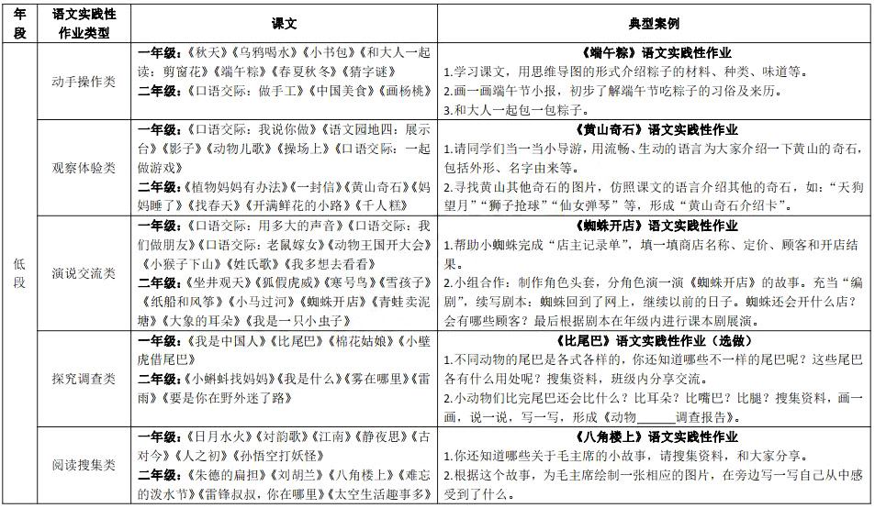
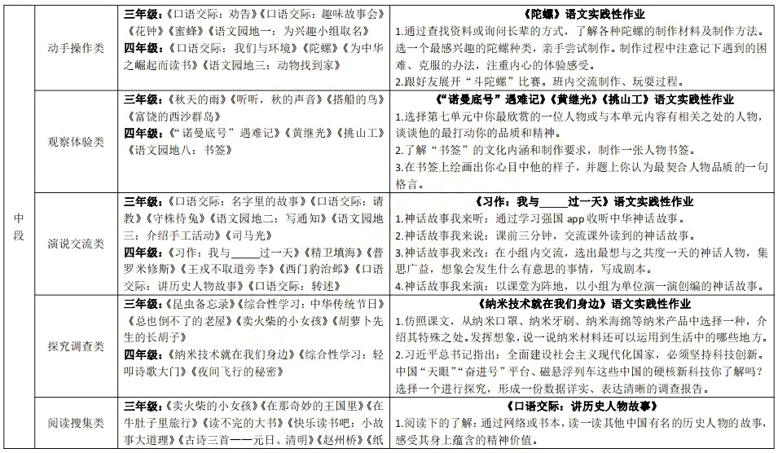

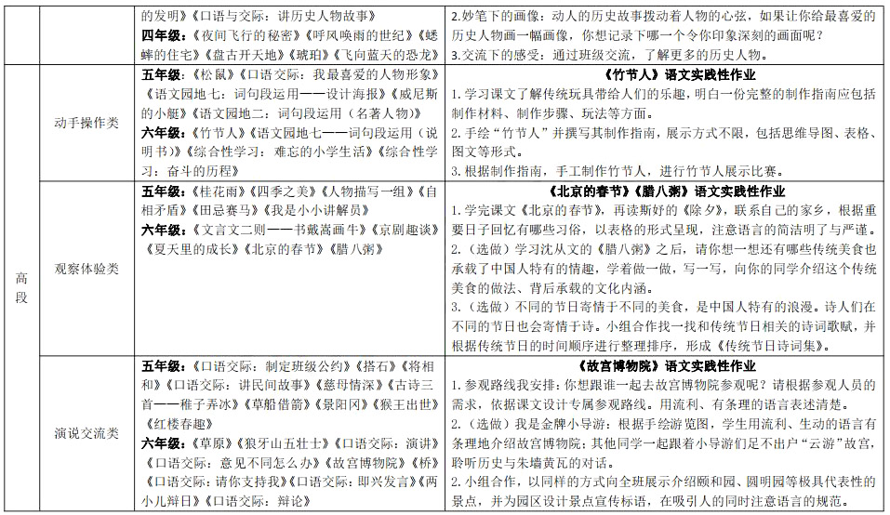
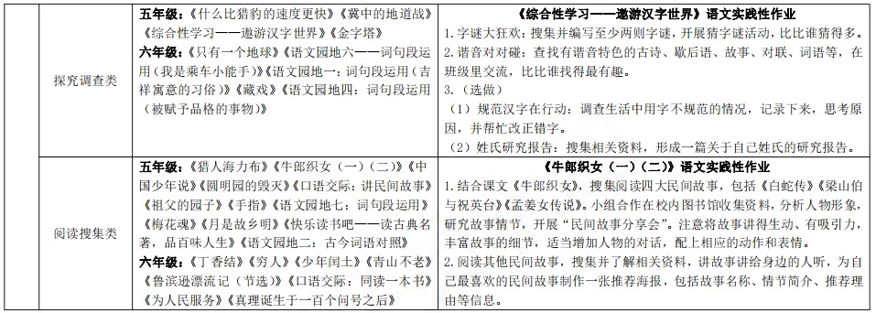
（四）“双减”背景下小学语文实践性作业实施策略的研究
1.分层作业要求，指向小组合作
“双减”背景下，小学语文实践性作业的实施应充分考虑作业的难易程度和完成时间。学生可以充分利用课后服务时间，在校内就能完成语文实践性作业，避免回家完成作业的情况，加重学生乃至家长的负担和焦虑情绪，甚至挤占正常睡眠时间。因此在小学语文实践性作业实施过程中，课题组根据学生的个性、能力，把班内孩子划分成不同的结构层次，并根据不同层次的学生设计不同难度的选做分层作业，使得学生都能在相同的时间中完成语文实践性作业。同时分层作业分的不是难度，而是学生的特长。学生可以根据自身特长，选择不同但难度相近的语文实践性作业完成，发挥个体的价值。如果语文实践性作业具有拓展性，组内学生也可以进行帮扶合作，最后以小组为单位，整合成一份成果，这也是一直以来倡导的自主、合作、探究的学习方式。这种分层的模式，既能“管饱”，又能“吃好”，并且不增加学生和家长的压力，能充分调动学生学习语文的兴趣与积极性，学生的学习能力也在循序渐进中得到提升。
以部编版语文四年级上册第四单元为例，这是一个神话故事单元，课题组通过让学生体验作家、编剧、导演、演员等职业，让语文实践性作业更具趣味性。课题组成员对创编神话故事的每一个步骤进行分层作业实施，具体如下：
“作家”上网搜集资料，寻找灵感，写一写如果你与一位神话人物过一天，会发生怎样有趣的事情；“编剧”读一读作家的文章，进行修改，让故事更精彩；“导演”拿到剧本，给每位“演员”安排适合的角色，演一演这个故事，并对他们的演技进行强化指导，注意还要设置旁白。
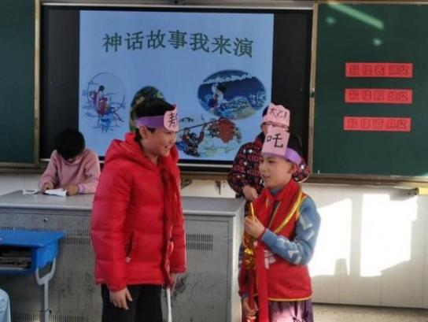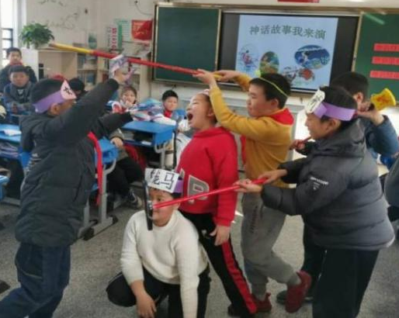
这一语文实践性作业的实施过程就是让学生根据自己的能力水平，在小组合作中，自行分层选择任务。一周的作业完成时间，学校处处都是学生完成语文实践性作业的“舞台”，这不仅给予了学生充分挥洒才能的时空，也没有增加其学业负担。先写再演，转变为先演再写，在演出过后，学生把组内排练的故事写到作文本上。这样的分层语文实践性作业，学生的实施过程虽然不同，但是学生在“双减”下获得的成长却是一致的。
这样的分层作业实施以学生为本，是一个鼓励学生向上努力的渠道，也让学生在好玩的、有趣的作业中获得持续学习的力量，真正减轻学习负担，有更多个性发展的时间与空间。

2.加强教师指导，合理把控作业时间与难度
语文实践性作业相较于传统作业而言，其探究性、开放性和综合性更为突出。这就意味着教师在设计完作业后，并不能完全脱手，让学生自由发挥，而是应当在语文实践性作业实施的过程中做好指导者。教师首先应当耐心观察，捕捉资源，敏锐发现并解决学生完成语文实践性作业过程中所产生的问题和困惑，捕捉学生完成作业过程中的精彩与不足，及时调整语文实践性作业的难度、题型等，便于因材施教、有效提质，确保“双减”政策有效落实。其次，教师应当适当引领，及时调控，当进行小组合作乃至跨班级、跨年级合作时，教师更要注意时间的安排、场地的选择、人员的分配等，使得每个学生都有条件在学校规定时间内顺利、有序、高效地完成语文实践性作业，避免给学生和家长增添负担。
例如由部编版语文五年级上册《牛郎织女》一课延伸而来“用自己的语言流畅、完整地说一说民间故事”的语文实践性作业。由于部分民间故事情节曲折，文字较长，讲述这样的故事对于学生来说有一定的困难，于是课题组成员指导学生在讲故事之前，自制几张简单但指向明确的提示卡，用关键词将故事脉络串联起来。这样学生借助提示卡就能在较短的时间内将故事更加完整地呈现出来了。教师恰当的点拨与指导，使得“双减”背景下小学语文实践性作业的实施向着有效扎实迈进。
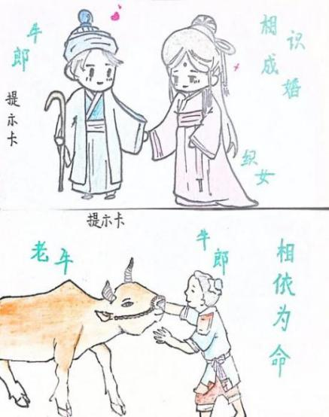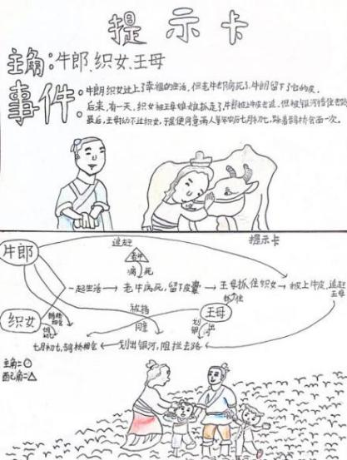
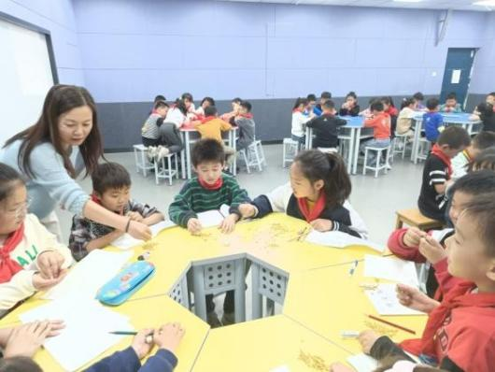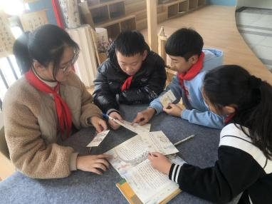
（五）“双减”背景下小学语文实践性作业评价策略的研究
除了丰富多彩的小学语文实践性作业内容，我们还需要多元的评价主体和灵活开放的评价形式来完善作业设计，关注学生的参与感和获得感，以及进一步密切“双减”背景下家校之间的沟通联系。教师通过评价反馈，可以修改并优化语文实践性作业设计与实施，提高语文教学质量，也为“减负增效”赋能。
1.过程化、分层化的评价体系
传统的语文实践性作业评价往往只关注学生最后呈现的作业成果，以分数、等第、勾叉等单一方式对学生的努力作简单的反馈，这样只关注到了语文实践性作业最后的结果，而忽视了学生在完成作业过程中核心素养、关键能力的发展，学生不仅无法从评价中获取促进自身进一步发展的建议，能力不能得到提升，而且无法从评价中得到老师的鼓励、表扬，捕捉不到正向积极的情感价值，与其他同学、老师分享的欲望大大降低，这样的结果性评价是封闭的、静态的，缺乏生长的空间。同时结果性评价是以教师为中心的，缺乏师生、生生、亲子之间的沟通与交流，学生不再处于主体地位来进行思维的碰撞，师生之间也没有足够的双向互动，教师不能及时掌握学生的学习状态、心理状态，也就不能及时调整后续语文实践性作业的设计与实施。这样的评价不但没有成为帮助师生共同发展的阶梯，反而成为限制他们飞翔的高墙
而过程化的评价体系可以关注学生完成语文实践性作业前的准备情况、完成语文实践性作业中的核心素养发展情况、完成语文实践性作业后的反思改进情况，及时了解学生在整个过程中遇到的问题、学生围绕困惑展开的思考、为之付出的努力以及获得的阶段性成果等，以此为切入点进行评价，才有利于学生的持续发展和关键能力的形成。同时“双减”背景下，学生在校就能完成语文实践性作业，为作为评价主体的教师、同学展开全程评价奠定了良好的基础。（见表3）
在学生完成语文实践性作业前，评价主体可以根据学生对课文、作业任务的理解、预计完成作业的组织形式、生生之间的人际交往和沟通等出发，进行初评。例如根据四年级下册第七单元，围绕“人物形象”和“书签”设计的语文实践性作业，可以通过学生是否已经在完成作业前充分了解了书签这一集文学性、艺术性于一身的中华文化传承载体，是否已经充分理解课文语言文字所刻画描绘的人物形象，并汲取到人物品质产生情感的共鸣，是否已经通过交流确定以小组合作的组织形式开展作业活动等。在作业的准备阶段展开评价，教师可以较好地把控语文实践性作业，使其向正确的“航线”行驶，不但可以避免学生在最开始走弯路，减轻学生的作业负担，而且激发了学生进一步认真完成语文实践性作业的内驱力，为完成阶段打下基础。
在学生完成语文实践性作业的过程中，评价主体可以根据学生在完成作业遇到问题时所进行的思考、所采取的措施、获取帮助的途径等进行多元评价，关注学生是否充分调动自身的积极性，发挥各项潜能，使得各个能力和品质的最近发展区获得进一步的提升。例如在完成《竹节人》一课的语文实践性作业时，评价主体可以着眼于学生是否了解了“竹节人”这一象征先辈智慧的中华传统文化，从中获取文化自信；是否不断修改“制作指南”，疏通逻辑，规范语言，通过文本转化，培养提炼统整信息等语文综合能力；是否在实践中体会课文语言文字所描述的“乐趣”，获得良好的审美体验，并由“感受美”向“创造美”进行自然的过渡。语文实践性作业的实施阶段是过程性评价的关键，评价反馈既能及时让教师根据学生的完成情况进一步修改并优化作业设计与实施，为“减负增效”赋能，也能让学生在过程中实现自我监控、自我调节，选择适合自己的学习方式，核心素养得到发展。师生双方都从中充分发挥主动性和创造性。
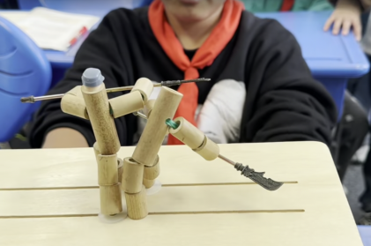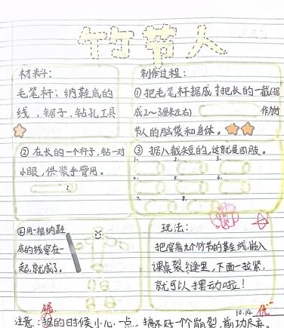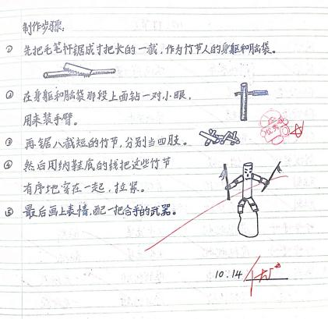
在学生完成语文实践性作业后进行的评价并不意味着本次作业的结束，而是代表着另一种开始。评价主体通过观察、评估在完成作业的整个过程中，学生与文本、他人、社会的互动情况、知识与技能的掌握情况、由“学会”到“会学”的转变情况，对学生进行全面而客观的评价，学生从中自我审视，抓住评价语中教师递过来的“梯子”继续向上攀登，进行反思重构，一些先前可能忽略掉的奇思妙想，可能也会在评价反馈中，由模糊变为具体，由分散变为集中。学生可以在原本实践性作业成果的基础上，进一步优化精进，并且进一步向下扎根理解课文，向上生长培养关键能力。例如“种子进化论”语文实践性作业中，学生在一系列栽种、培养、观察后完成了相关思维导图，经过教师的跟踪记录和评价反馈后，学生在原有的成果基础上了解到，除了表述流畅生动以外，更需要运用科学严谨的语言，以一定的先后顺序有条理地将植物的生长过程表达出来，这样的评价不仅为接下来学习观察日记打下了基础，更让学生感受脚踏实地，躬耕田野的“工匠精神”。
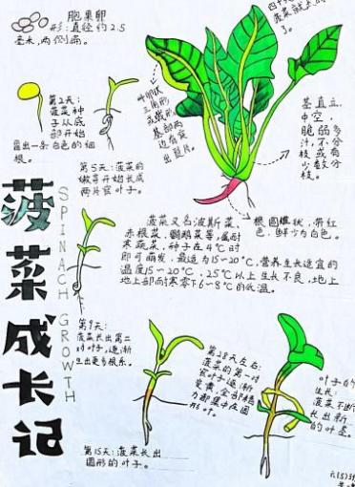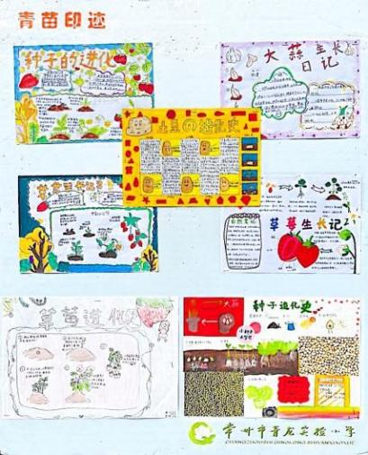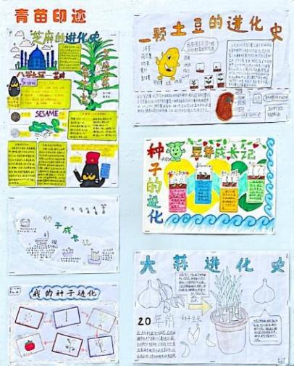

表3：“双减”背景下小学语文实践性作业过程性评价表
 | 学生自评 | 小组互评 | 教师评价
准备阶段：课文理解
实施阶段：小组合作
反思阶段：作品表现
备注：本次语文实践性分层作业我选择的是（ ）类作业

同时，教师在设计作业内容时，就要进行评价前置，以学生当前阶段与知识掌握状况和兴趣点为前提，充分考虑学生不同个体之间的差异性，展开精准化、分层化的评价，防止对所有学生“一刀切”，进而让作业评价发挥出其最大功效，促使拥有不同需求的学生得到个性化的发展。对选择不同难度、不同层级、不同类型作业的学生，我们要根据其语文实践性作业的完成度寻找闪光点，及时肯定，树立信心，或指出其不足，指明努力方向，向前追赶，或高标准，严要求，重视其能力的发展和提高。
因此小学语文实践性作业借助过程化、分层化的评价体系，关注学生获取知识，提升能力的动态过程，重视学生结合个人生活经验得出的思考结果，真正做到“全员育人、全程育人、全方位育人”，也减轻了学生的课业负担，缓和了家长的焦虑情绪，切实落实了“双减”政策。

2.多元化的评价主体
传统作业中，教师评价是学生获得评价反馈的重要来源，甚至是唯一来源，但是由于不同的“哈姆雷特”看待同一事物的角度不同，多元化的评价主体可以增加评价反馈的全面性，补齐评价的“死角”，因此学生更应当是评价的主体，同时家长、社会大众也可以被纳入到评价主体当中，体现民主、平等、和谐的观念以及学生全面发展的需要。通过自我评价、教师评价、家长评价、社会评价等，小学语文实践性作业建构起多元立体的评价架构。
学生是学习的主体，是语文实践性作业成果的创造者，因此学生不应当只是被动接受评价结果，而是应当成为评价主体中不可或缺的一部分。学生能够自己去探索，自己去辨析，自己去历练，从而才能获得正确的知识和熟练的能力。因此学生通过自评作业、互评同学作业，首先能更好地认识到自己的不足，从他人的作业过程、作业成果中获得启发，进行自我审视，了解自身知识能力的掌握情况，提升自我意识；其次，评价主体的身份赋予了学生新的责任，这就促使学生有了学会评价他人的内驱力：想要准确地评价同伴，就要提高自身的评价能力，即语文学习能力与核心素养。
“双减”时代，减的是孩子和家长的压力与负担，不减家长的责任。学生在学校就可以完成语文实践性作业，家长则可以对学生在准备阶段的作业习惯、作业态度等，在反思阶段的自主学习、能力发展等情况展开评价，对孩子有更具体的认知，更有针对性地开展家庭教育。同时，家长作为评价的主体可以进一步紧密家校沟通，形成教育合力，也可以融洽亲子关系，增加他们彼此之间的了解。家长作为最熟悉学生的人，其正面积极评价相较于同学、老师，对于学生而言更是一种认可与鼓励。亲子之间不再因“作业”发生矛盾、冲突，家长借助作业评价，有了更多的机会陪伴孩子一起成长，收获幸福。
而社会大众既可以在生活这个大语文情境下与学生直接互动评价，也可以借助网络平台、新媒体等成为评价主体，他们的评价代表着社会普遍的看法，学生不仅可以取其精华不断思考，而且可以感受到其作为全新评价角色带来的独特的作业体验。例如部编版六年级上册《故宫博物院》一课的语文实践性作业“我是金牌小导游：根据手绘游览图，学生用流利、生动的语言有条理地介绍故宫博物院”，可以将学生的展示视频借助互联网上传，通过投票、评论功能，社会大众参与到评价活动中；又如五年级下册第三单元实践性作业“汉字研究报告”，学生走出校园，走向社会生活，找一找广告牌的错别字，聊一聊店名谐音的由来，想一想产生的社会影响，这都需要店家、路人、顾客等不同职业和身份的人从不同的角度切入，对学生的实践活动进行评价。这样海纳百川的评价源于生活，有利于学生在实际情境中有效运用语言文字。
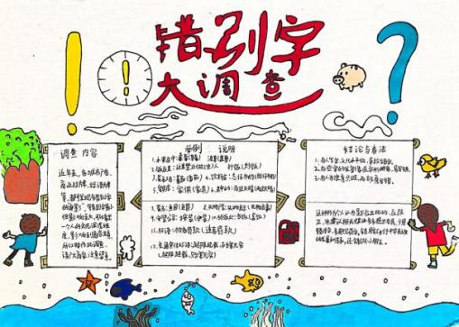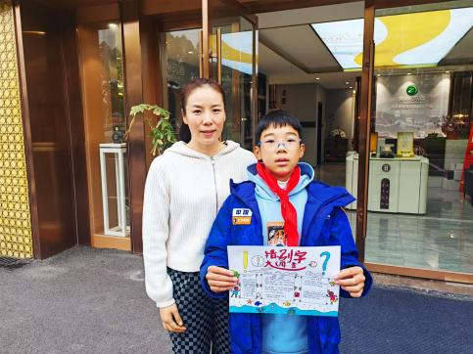
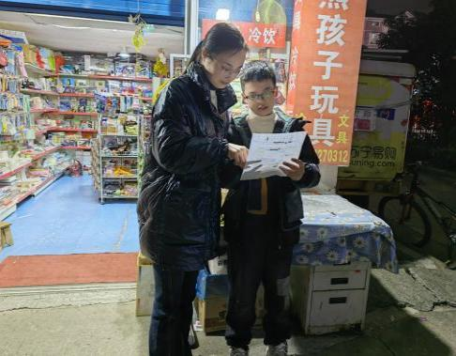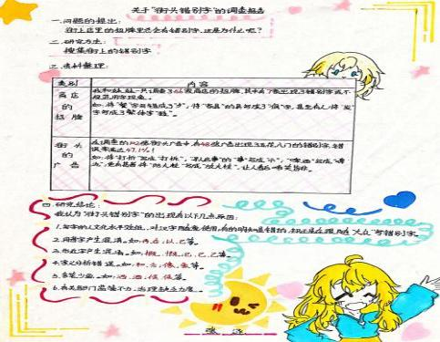

3.灵活化的评价形式
“双减”背景下，学生充分利用课后服务时间，在校内就能完成语文实践性作业，避免回家完成作业的情况，因此在小学语文实践性作业的评价过程中，教师可以充分利用学校的各种场所、软硬件资源，根据学生的个性、能力等，运用灵活化的评价形式实现多维度分层评价，对学生的作业成果给予充分客观的肯定，满足不同学生的发展需求。
报告厅、录播室、笑脸墙、小舞台、种植箱、银杏树间、教室外墙展板、走廊两侧的毛毡板……从教室内到教室外，从人文区到自然区，实际上学校随处皆是语文实践性作业的展示平台。学生可以在报告厅开展课本剧的展演，在录播室进行小品故事的现场直播，灯光舞美点燃学生完成语文实践性作业的激情；学生可以将自己的观察日记悬挂于银杏树间，微风拂过，作品与树叶共舞；学生可以将开展辩论赛的视频通过教室内数字化媒体或走廊小舞台的屏幕展现在全校师生面前，师生来来往往皆是欣赏者……这些随处可见的展示平台拓宽了语文实践性作业的评价渠道和评价形式，全校师生既是展示者，也都是评价者，学生从灵活的评价形式中获得持续学习的力量，也更能全身心投入到语文实践性作业的实施过程中，淋漓尽致地展现自我，内化知识，感受乐趣。
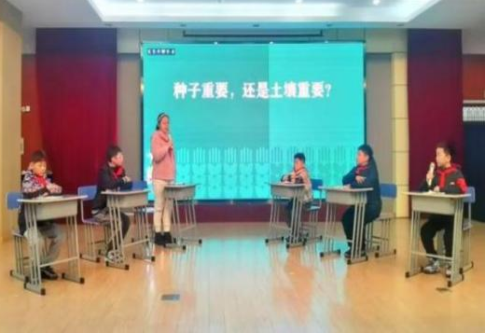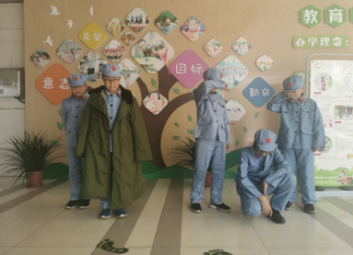

同时班级、学校可以展开个性化评价，其中可以包含学生完成语文实践性作业过程的全方位评价，如亲子、生生、班班之间的自评、互评，教师采用的符号评价、图案评价、私人订制评语，生动详尽的照片等。
例如教师、同伴在评价学生作品时，可以留下这样的个性化评语贴纸：“今天的你可太棒啦！”“今天的你好认真呀！送你一朵向日葵！希望你能继续保持，继续努力！”“看到了你的进步，为你感到骄傲，相信你在今后的学习中能够做得更好！”这样个性化的贴纸和评语可以引导学生认识不足，积极修正与提高，这样不仅拉近了和学生之间的距离，同时也保护了学生的自尊心，帮助他们树立完成语文实践性作业的自信。
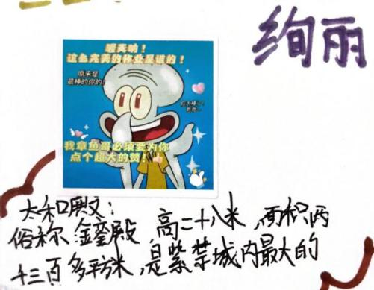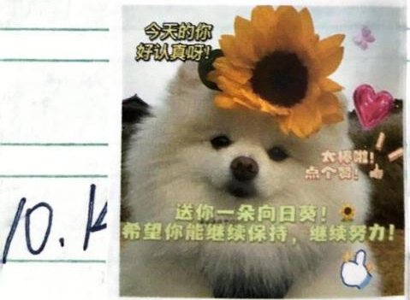
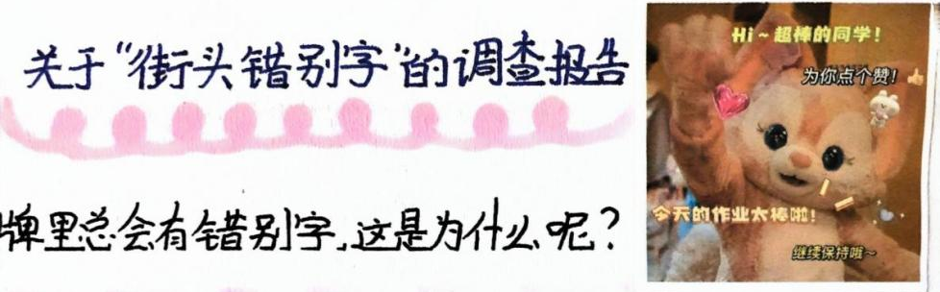

又如“以星换章，及时激励”的动态评价方式，教师可以在班级设置“语文实践榜”，将学生的语文实践性作业完成质量进行量化，以积分来体现和评价学生完成作业的情况。语文实践性作业完成情况达到一定标准后，便可获得一颗“语文实践星”，累计获得五颗“语文实践星”的学生，将可以获得一枚“语文实践”奖章。同时，由教师给学生家长写表扬信，让学生获得充分的鼓励和肯定。一个点赞、一个笑脸、一句由衷的称赞评论对于学生来说无疑是成就感、满足感的来源。这样的评价形式更能促进学生学会倾听他人的声音，并进行自我认知，也促进教师不断发现并解决问题，循环往复，层层递进。
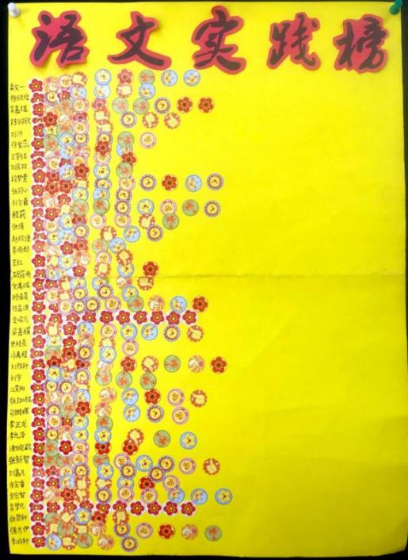
因此灵活化的评价形式能提高学生的作业期待和完成语文实践性作业的积极性，激发学生学习语文的热情，得到身心的健康发展，充分体现作业评价的作用。

四、收获与成果
（一）理论成果
1.形成了“双减”背景下小学语文实践性作业设计的内容体系
课题组根据现行教材，对部编版小学语文文本进行“双减”背景下小学语文实践性作业梳理，构建小学语文实践性作业设计体系，多元融合，以真实的语文情境、通整的语文学习主题、典型的语文实践活动，开发语文实践性作业的内容。根据语文文本的复杂性和多样性，从文化自信和语言运用、思维能力、审美创造这四个方面出发，立足核心素养，将语文实践性作业内容分为五种类型：动手操作类、观察体验类、演说交流类、探究调查类、阅读搜集类。
当遇到古诗古文、传统节日等中华优秀传统文化相关的课文和单元，教师设计相应的实践性作业内容，使学生将外在的优秀传统文化内化为自身的思想道德修养，弘扬中华民族精神，坚持文化自信。其次，语文课文内容与学生生活息息相关，不同职业的人群、不同地区的地理风貌等都可以成为语文教学和实践性作业内容，培养学生适应终身发展和社会发展的必备品格和关键能力，帮助学生进行社会交往、人际沟通，并亲近自然，融入社会。同时小学语文教材大多文质兼美，篇篇优秀，字字珠玑，是学生学习语言、发展思维的很好范例。因此语文实践性作业内容就可以依据文本语言特点、学生实际情况设计语文实践性作业，促使学生的语言由积累过渡到内化、由吸收转化为表达。同时，课堂教学中，如接触到一篇课文或相关语言知识，它有人物、有背景，故事的拓展空间大，或是内在关联度较高，就可以鼓励学生充分发挥想象力和语言文字运用能力，顺应文本原意，通过内在线索，将故事情节合理改编，进行课本剧表演，或是进行相声小品的创编。
2.形成了“双减”背景下小学语文实践性作业实施策略
（1）分层作业要求，指向小组合作：课题组根据学生的个性、能力，把班内孩子划分成不同的结构层次，并根据不同层次的学生设计不同难度的选做分层作业，使得学生都能在相同的时间中完成语文实践性作业。学生根据自身特长，选择不同但难度相近的语文实践性作业完成，发挥个体的价值。如果语文实践性作业具有拓展性，组内学生也可以进行帮扶合作。
（2）加强教师指导，合理把控作业时间与难度：教师在语文实践性作业实施的过程中做好指导者，耐心观察，敏锐发现并解决学生完成语文实践性作业过程中所产生的问题和困惑，捕捉学生完成作业过程中的精彩与不足，及时调整语文实践性作业的难度、题型等，便于因材施教、有效提质，确保“双减”政策有效落实。其次，教师应当适当引领，及时调控，当进行小组合作乃至跨班级、跨年级合作时，教师更要注意时间的安排、场地的选择、人员的分配等，使得每个学生都有条件在学校规定时间内顺利、有序、高效地完成语文实践性作业，避免给学生和家长增添负担。
3.构建了多元化评价的指标体系和可操作性的评价办法
通过过程化评价、多元化的评价主体、多种评价标准，多维度分析评价学生和语文实践性作业内容，学生可以及时发现知识网络的漏洞和自身能力发展的不足之处，教师可以反思和改进教学和作业设计中的不足，优化教学和作业设计过程。这也需要教师在日常教学中就细致地观察学生在课堂教学中的常态，在作业实施过程中观察学生的核心素养等方面的表现和发展，也尊重学生的差异，发挥个体的价值，体现“双减”政策的要求。这样的评价体系和评价方法变得更有理有据，执行起来，更有操作性。

（二）实践成果
1.系列论文集
作者 | 名称 | 成果形式 | 发表/获奖情况
汤琦 | 《“双减”下小学语文实践性作业的设计》 | 论文 | 《全国优秀作文选——写作与阅读教学研究》2023.01
汤琦 | 《“双减”背景下小学语文实践性作业评价策略研究》 | 论文 | 《考试周刊》2023.09
徐思颖 | 《“双减”背景下小学语文实践性作业实施策略的研究》 | 论文 | 2022年天宁区小学语文教师优秀论文评比一等奖
朱燕凌 | 《实践性作业在小学语文双减背景下的教学变革与创新探讨》 | 论文 | 《教学与研究》2023.09
何璐 | 《幼小衔接语文实践性作业的设计原则与探究策略》 | 论文 | 《教学与研究》2023.09
2.教学案例集
教师 | 公开课内容 | 时间
朱燕凌 | 《雷雨》 | 2022.5.25
徐思颖 | 《麻雀》 | 2022.11.16
汤琦 | 《松鼠》 | 2022.12.7
汤琦 | 《青山处处埋忠骨》 | 2023.4.12
何璐 | 《日月水火》 | 2023.9.25

（三）学生的发展
1.学生学习语文的兴趣大大提高，使得知识能顺利转化为解决实际问题的语文综合实践能力，学习迁移水平随之提高，学会思考、自主学习，拓展知识，动手创造，核心素养和关键能力开始形成。
2.学生能将课内学习和课外生活联系在一起，将知识、技能、情感统一在一起，挖掘自己的潜能，充分发挥个人特长，提高语言文字运用能力，坚定文化自信。
3.学生在真实的情境中体验、感悟、创造，逐步学会自主、合作、探究的学习方式，提高了发现问题、解决问题的能力，培养了团队意识与合作精神。
4.把自主权还给学生，学生在丰富的语文实践性作业中积极参与，大胆探索，以自己独有的认识世界的方式去亲近自然、体验生活、走进社会，把属于学生的乐趣、时间还给学生。

（四）教师的发展
1.教师的理念先进了：在研究过程中，不断更新教师教学理念，提高了在教学中的资源开发与运用能力，评价能力，提高了作业设计、实施、评价能力，优化了教育行为，增强了创新意识和能力。
2.教师的行为改变了：重新认识小学语文实践性作业，认识“双减”政策下，小学语文实践性作业研究和学生学习的关系，以教材文本为背景，以学生兴趣为出发点，以核心素养为导向，明确教师的任务——设计与改进，实施与指导，评价与创新，将自主权还给学生，给学生一个开放的环境，适宜的情境，让学生去尝试，教学相长，共同成长。

- 问题和展望
作为本课题的研究，应是通过“双减”背景下小学语文实践性作业的设计、实施、评价来提升教师的教育教学水平，更新其语文教学行为，培养学生核心素养与关键能力的同时，减轻学生课业负担，融洽亲子关系。基于“双减”背景下小学语文实践性作业设计的研究将是一个长久、深入、复杂、系统的工作，而这些工作，都需要在实际工作中不断摸索、不断总结、不断完善。就目前而言，课题工作的开展和反思过于单薄，研究的深度、广度不够，我们将作进一步的探索和研究，为扎实推进语文教学做出努力。
（一）我校“双减”背景下小学语文实践性作业内容还不够细化与系统化，课程评价还需深度研究。后期我们将完善评价体系，检测现有作业内容是否合理，将语文实践性作业内容体系进行完善。
（二）“双减”背景下小学语文实践性作业的设计、实施、评价在学科内的普及还不够，同时也需要跨学科多门课程的加入，达到学生综合素养的全面提升。后续我们继续研究。

2023年12月10日

区立项课题：《“双减”背景下小学语文实践性作业设计研究》 本课题组长：汤琦 核心组员：朱燕凌、徐思颖、何璐、程蓉、吴苗、徐玉萍

